# Diario di lavoro

|  |  |
| --- | --- |
| Luogo | SAM Trevano |
| Data | 25.10.2017 |

|  |
| --- |
| Lavori svolti |
| 8.20 – 9.50: Ho collegato il sensore BME280 e ho scritto il codice per inviare i dati del sensore tramite il kit di telemetria.  13.15 – 14.35: Ho iniziato a lavorare a come ricavare il voltaggio della batteria del sistema.  14.35 – 14.45: Ho scritto il diario. |

|  |
| --- |
| Problemi riscontrati e soluzioni adottate |
| Come il sensore DHT11, il sensore BME280 ritorna valori un po’ alti, sembra che non sia calibrato. |

|  |
| --- |
| Punto della situazione rispetto alla pianificazione |
| In linea con quello che ho progettato. |

|  |
| --- |
| Programma di massima per la prossima giornata di lavoro |
| Trovare un modo per ricavare il voltaggio della batteria del datalogger. |

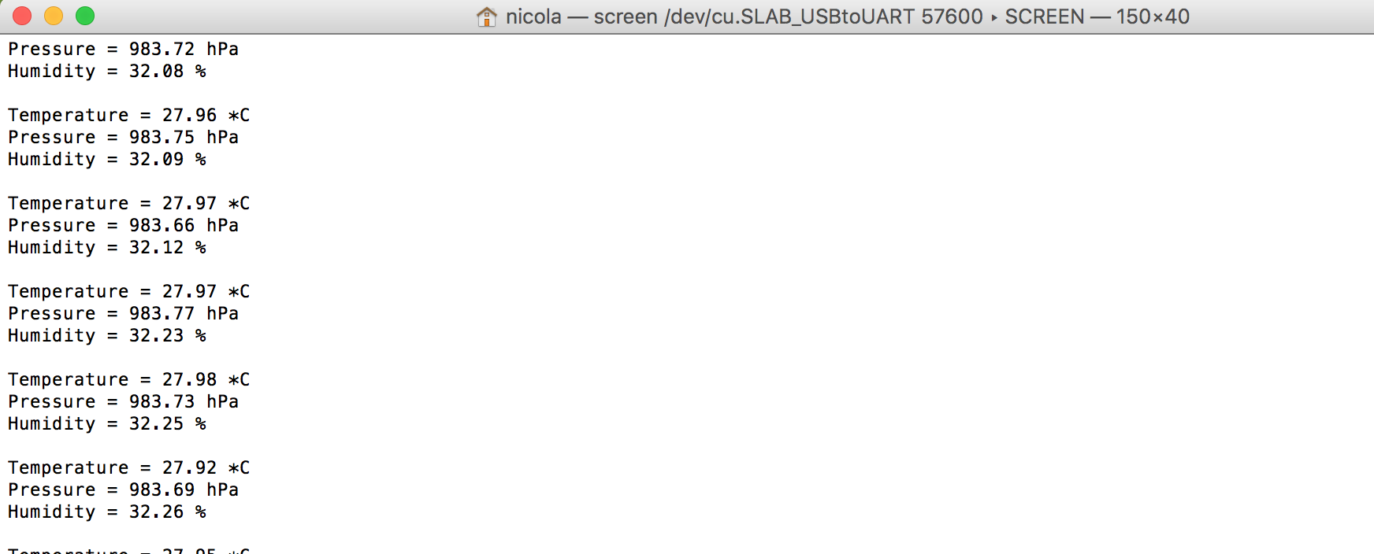

Grazie al comando “screen /dev/cu.SLAB_USBtoUART 57600”, riesco a leggere i dati trasmessi al ground module (/dev/cu.SLAB_USBtoUART) dall’air module collegato ad Arduino.